Activité : les Bases de données relationnelles

Présentation
Quand nous avons une grande quantité d'informations numériques à gérer, il est nécessaire de les organiser et d'utiliser un logiciel spécialisé, le Systèmes de Gestion de Bases de Données pour les utiliser.
Actuellement la grande majorité des SGBD utilise le modèle relationnel qui consiste :
- à mettre ensemble des données de même nature en les rangeant dans des tables de données ;
- à définir des relations pour relier les données entre elles.
- à utiliser le langage SQL ((Structured Query Language) pour interroger, modifier ou supprimer des données.
Dans cette activité je vais interroger les données sur les villes du site http://sql.sh en utilisant le langage de requêtes SQL :
Une petite histoire des bases de données :
- https://pixees.fr/lhistoire-des-base-de-donnees-ou-presque/
- le contenu du fichier villes_point_virgule.csv a été mis dans une table appelée icn_ville dans une base de données MySQL :
  - à partir de site Web http://icn.boonum.fr, je vais pouvoir exécuter des requêtes SQL pour faire des recherches dans les données de la table icn_ville.
Il existe plusieurs logiciels de gestion de base de données. MySQL (racheté par la société Oracle), continue à être une base de données OpenSource sous le nom de projet MariaDB.

Les requêtes SQL

La projection
La projection consiste à choisir les informations, en utilisant la clause select suivie les champs à afficher :
- Exemple :
SELECT *
FROM icn_ville ;
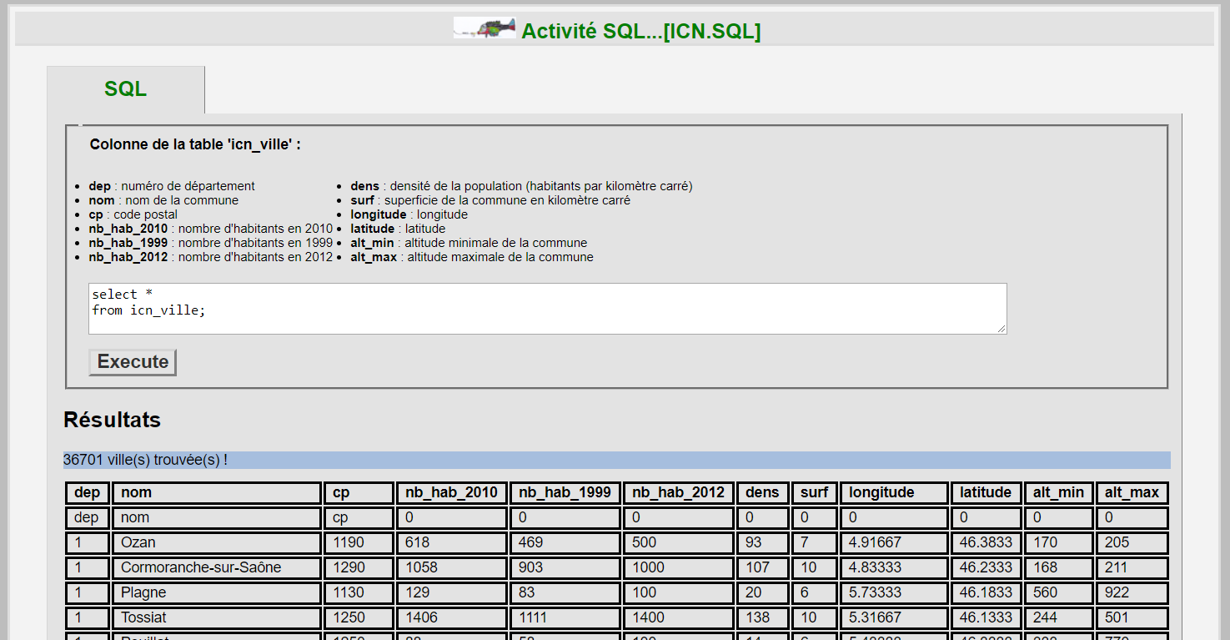
Après la clause select, j'indique :
- les colonnes à afficher séparées par des virgules ,
- ou bien je mets le caractère * pour visualiser le contenu de toutes les colonnes.
Puis j'indique avec la clause from la table dans laquelle se trouve les données.
Question 1 : Ecrire la requête SQL pour avoir le nom, le code postal et le numéro de département (dans cet ordre) des villes.
Résultat à obtenir :
nom | cp | dep
Ozan | 1190 | 1
Cormoranche-sur-Saône | 1290 | 1
...
- je peux renommer une colonne en définissant un alias avec le mot clé as et aussi faire des calculs ou utiliser des fonctions :
SELECT concat(nom, ' ', cp) AS adresse
FROM icn_ville ;
Résultat :
adresse
nom cp
Ozan 1190
Cormoranche-sur-Saône 1290
Question 2 : Ecrire la requête SQL qui indique pour chaque ville l'augmentation de la population entre 2010 et 2012. Résultat à obtenir :
ville | augmentation
Ozan | -118
Cormoranche-sur-Saône | -58
Plagne | -29
Tossiat | -6
Pouillat | 12
...

Eviter des résultats en double
Des requêtes peuvent renvoyer des résultats identiques et il est parfois utile d'évier cela avec le mot clé distinct.
- Exemple connaître la liste des départements sans utiliser distinct :
SELECT dep AS Département
FROM icn_ville ;
Résultat :
Département
1
1
1
... soit 36 701 lignes.
- Connaître la liste des départements en utilisant distinct qui doit être placé une seule fois juste après le mot clé select :
SELECT DISTINCT dep AS Département
FROM icn_ville ;
Résultat :
Département
1
2
3
... soit 103 lignes.
Question 3 : Ecrire la requête SQL qui donne la liste des codes postaux. La requête SQL doit renvoyer uniquement 6 083 lignes.

Trier les résultats obtenus
Les requêtes SQL renvoient en général les données dans l'ordre où elles sont disponibles dans la base de données. Pour obtenir un ordre de tri différent on utilise les mots clés order by suivi des colonnes à trier en ascendant, par défaut (asc) ou en descendant (desc).
- Exemple connaître la liste villes par ordre alphabétique :
SELECT nom AS Ville
FROM icn_ville
ORDER BY nom ASC ;
Résultat :
Ville
Aast
Abainville
Abancourt
... soit 36 701 lignes.
Question 4 : Ecrire la requête SQL qui donne la liste des villes selon le nom d'habitants par ordre décroissant (indiquer la ville la plus peuplée premier)

La sélection
J'utilise la sélection si je ne souhaite avoir des données qui réponde à une condition en utilisant la clause where :
- Exemple : avoir toutes les information de la ville de Panazol
SELECT *
FROM icn_ville
WHERE nom = 'panazol';
Résultat : 1 ville(s) trouvée(s) !
dep | nom | cp | nb_hab_2010 | nb_hab_1999 | nb_hab_2012 | dens | surf | longitude | latitude | alt_min | alt_max
87 | Panazol | 87350 | 10392 | 9727 | 10100 | 518 | 20 | 1.3 | 45.8333 | 215 | 351
Voici les opérateurs utilisables :

Les opérateurs de comparaison et logiques
Opérateur de comparaison | Description | Opérateurs logiques | Description
= | égal à | and | les deux conditions doivent être vérifiées simultanément
< | inférieur à | or | au moins une des deux conditions doit être vérifiée
> | supérieur à
<= | inférieur ou égal
>= | supérieur ou égal
<> | différent de
Question 5 : Ecrire la requête SQL qui donne la liste des villes qui ont plus de 5000 habitants en 2012. La requête SQL doit renvoyer uniquement 2 007 lignes.

Les opérateur d’appartenance (ou non) d’un élément à un intervalle
BETWEEN | appartenance
NOT BETWEEN | non appartenance
* Exemple : connaître les villes dont l'altitude maximale est comprise entre 200 et 300 m :
SELECT nom AS ville, alt_max
FROM icn_ville
WHERE alt_max BETWEEN 200 AND 300;
Résultat :
ville | alt_max
Ozan | 205
Cormoranche-sur-Saône | 211
Replonges | 207
...
Question 6 : Ecrire la requête SQL qui donne la liste des villes dont la superficie est comprise entre 100 et 300 kilomètres carré. La requête SQL doit renvoyer uniquement 144 lignes.

Les opérateur de comparaison de chaînes de caracatères
LIKE | comparaison de chaînes (identiques)
NOT LIKE | chaîne différente
% permet de remplacer n caractères _ permet de remplacer 1 caractère
* Exemple : connaître les villes dont le nom commence par Limoges :
SELECT nom AS ville
FROM icn_ville
WHERE nom LIKE 'limoges%';
Résultat :
ville
Limoges-Fourches
Limoges
Question 7 : Ecrire la requête SQL qui donne la liste des villes dont le nom contient les caractères paris. La requête SQL doit renvoyer uniquement 10 lignes.

Les activités ...
Je reviens à la liste des activités.

